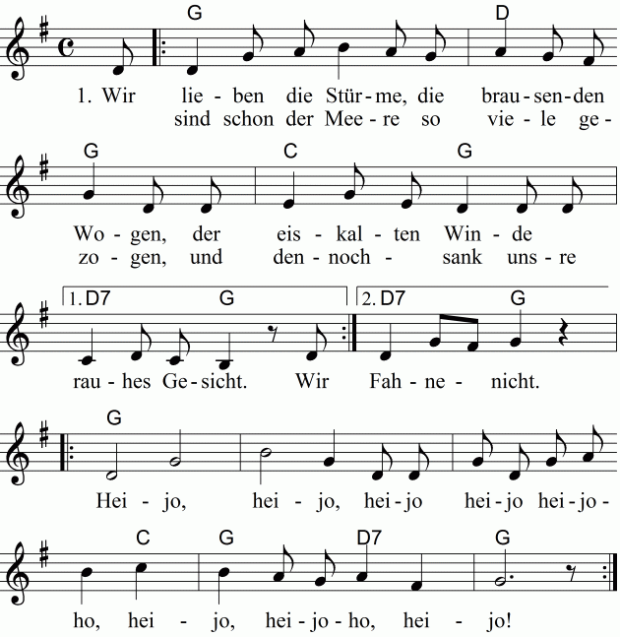
Unser Schiff gleitet stolz durch die schäumenden Wogen,
jetzt strafft der Wind uns're Segel mit Macht.
Seht ihr hoch droben die Fahne sich wenden,
die blutrote Fahne, ihr Seeleut, habt acht.
Wir treiben die Beute mit fliegenden Segeln,
wir jagen sei weit auf das endlose Meer.
Wir stürzen auf Deck, und wir kämpfen wie Löwen,
hei, unser der Sieg, viel Feinde, viel Ehr!
Ja, wir sind Piraten und fahren zu Meere,
wir fürchten nicht Tod und den Teufel dazu,
wir lachen der Feinde und aller Gefahren,
am Grunde des Meeres erst finden wir Ruh.

